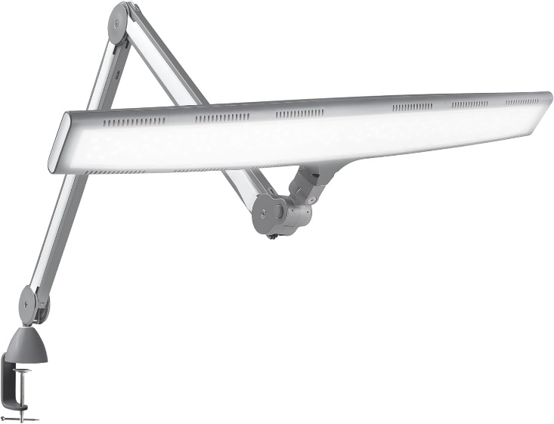
Daylight Luminos
Luminos är den ljusaste i dagsljusområdet och erbjuder en mycket hög ljusstyrka och en exceptionellt stor spridning av ljus. Perfekt för att belysa ett stort område. Dess ergonomiska design gör att du enkelt kan placera och vinkla skuggan där det behövs. Extra lång räckvidd, extra ljus, extra motståndskraftig.
- LED
- 3 ljusstyrkor 3800, 2300 och 1200 Lux
- Luxstyrka vid 30 cm: 4 500
- CRI 95+
- Ljus färgtemperatur: 6 000 K
- Energiförbrukning: 22W
- Produktfärg: Grå/Vit
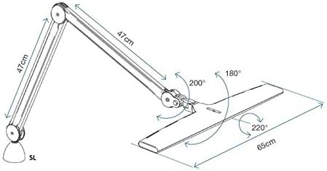
- Produktvikt: 3,2 kg
- Kabellängd: 2,4 m
- 1.2m räckvidd

Artnr | Benämning | Pris:
8-135600 | Daylight Luminos | 2 880:-

